Étiquettes sur « Le loup qui voulait aller à l’école »  
  
   
  
   
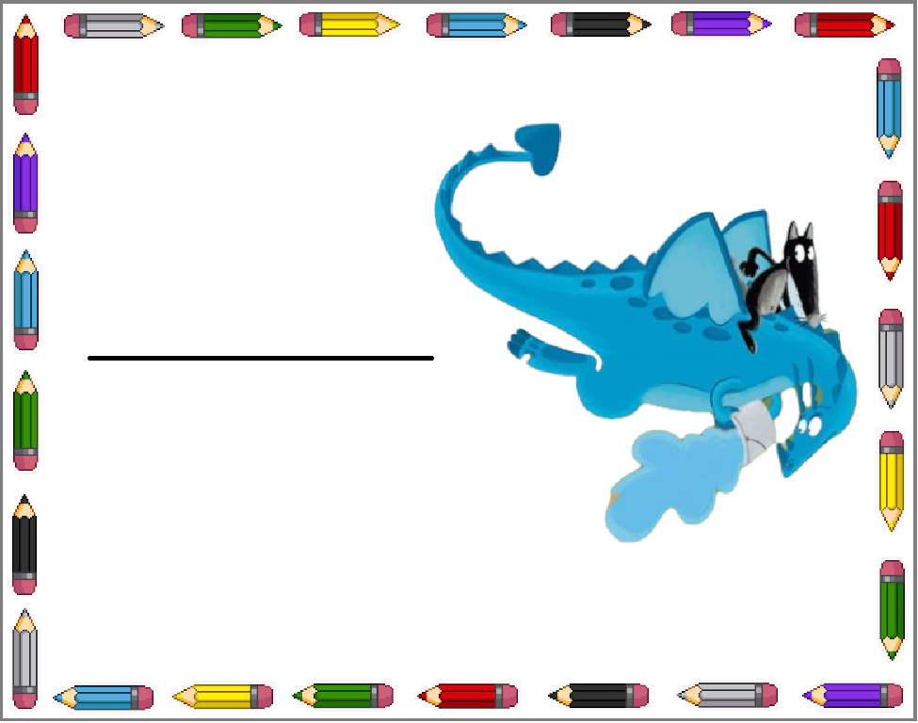   
   
 

Matthis

Anthony

Nathan

Michael

Ibrahim

Théo